软件工程系项目/实验报告
姓名 | 邱谦 | 学号 | 19001020502
专业班级 | 软件19005 | 指导教师 | 康玲
课程名称 | 算法分析与设计
项目/实验  名称 | 回溯和分支限界-

一、解决方案的分析与设计
采用回溯法递归排列树的框架，通过选择一次取数，取完m个数就输出，并取的数一次不取，继续遍历得到全部结果。
选择 -> 进入下一层决策时 -> 撤销选择

二、解决方案的程序实现
1.程序代码
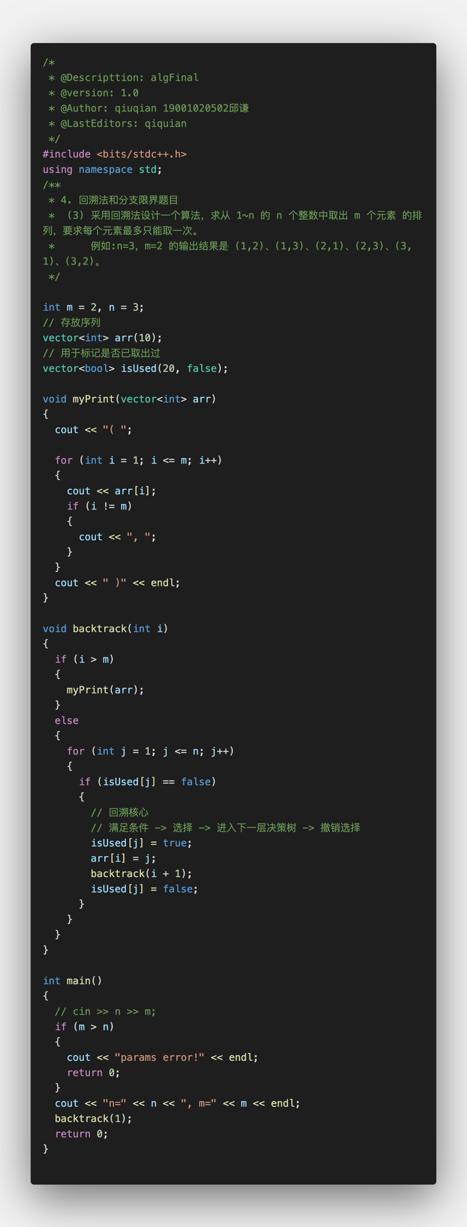
2.程序运行结果
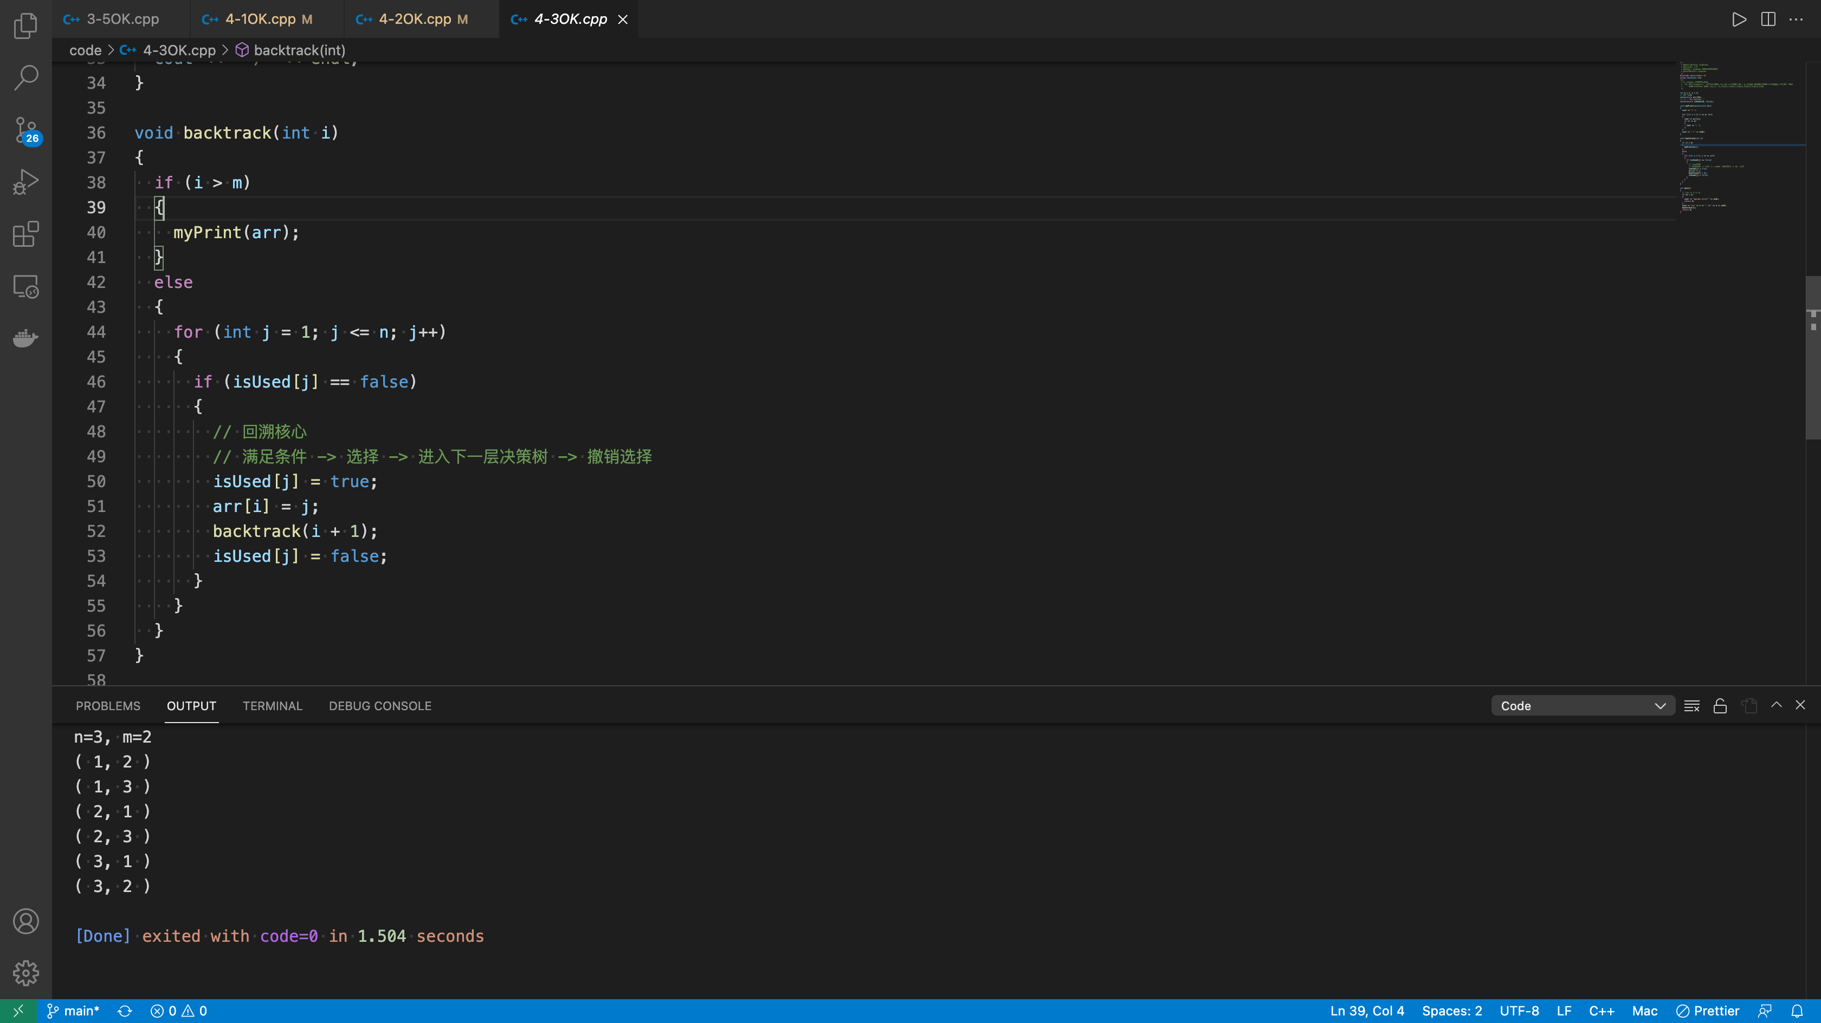

三、复杂度分析
时间复杂度：O(n!)
时间复杂度O(n)

